МУНИЦИПАЛЬНОЕ БЮДЖЕТНОЕ ДОШКОЛЬНОЕ
ОБРАЗОВАТЕЛЬНОЕ УЧРЕЖДЕНИЕ «ДЕТСКИЙ САД №5»
МУНИЦИПАЛЬНОГО ОБРАЗОВАНИЯ ГОРОДСКОЙ ОКРУГ ЯЛТА
РЕСПУБЛИКИ КРЫМ

КОЛЛЕКТИВНАЯ РАБОТА
АПЛИКАЦИЯ + РИСОВАНИЕ

«КРЫМ, РОССИЯ – НАВСЕГДА»
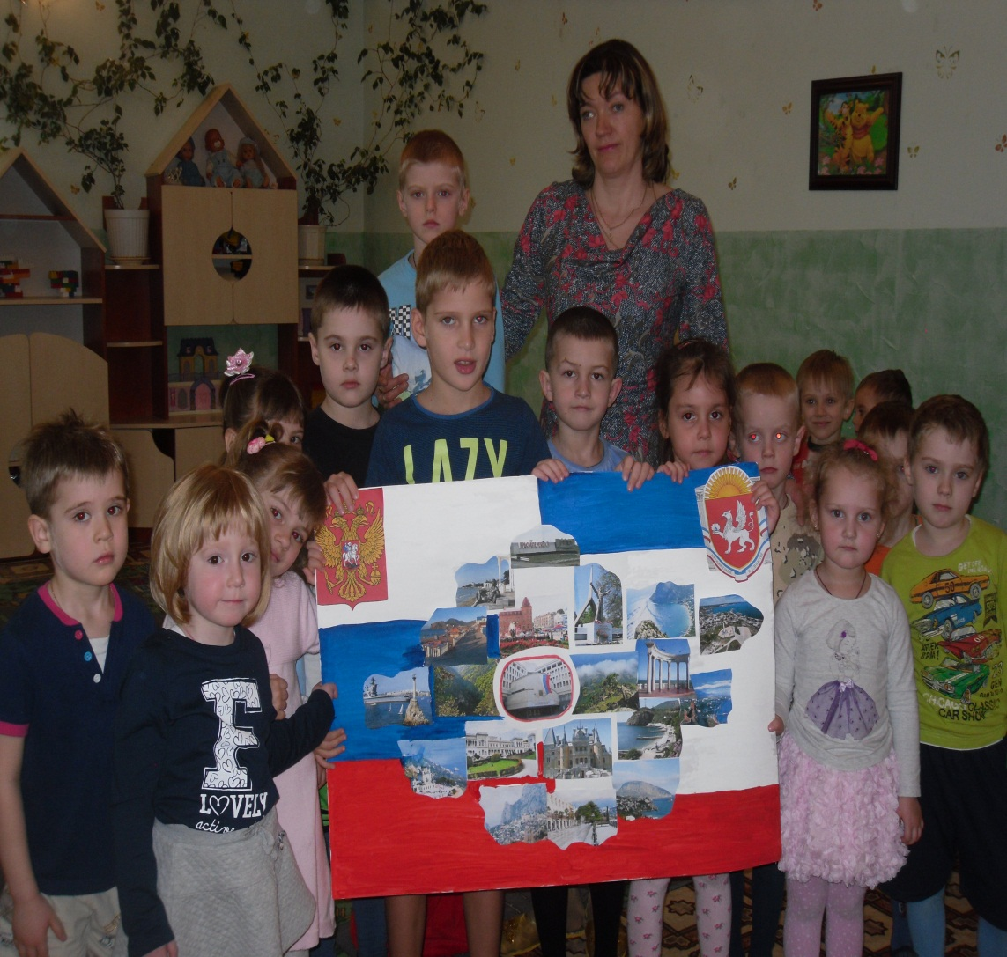

Воспитатель: Елхина И.В.
Разновозрастная группа

2017 год
НОД Рисование + аппликация
Коллективная работа

Тема: «Крым, Россия – навсегда»
Программное содержание. Воспитывать интерес к истории Крыма, его географическому расположению. Развивать стремление к сохранению и приумножению своей малой Родины. Учить наносить гуашь тонким слоем. Закрепить умение вырезывания ровных и волнистых линий. Продолжать учить наносить клей на детали и аккуратно их наклеивать. Побуждать детей к созданию коллективной работы путём распределения всей работы между детьми и продумыванием конечного результата.
Демонстрационный материал. Иллюстрации флага Российской Федерации, флага Республики Крым, герба Крыма, герба России, карта Крыма.
Раздаточный материал. Лист бумаги А1 формата, фотографии с изображением городов Крыма, фотографии герба Крыма и России, гуашь, кисточки, стаканчики с водой, тряпочки, клей, кисти для клея, клеёнки – подкладки, ножницы.
Предварительная работа. Беседа на тему: « Государственная символика Российской Федерации и Крыма», чтение стихотворений, рассказов и легенд о Крыме, просмотр презентации на тему: «Путешествие по Крыму».

Ход занятия.

Воспитатель. Ребята, мы сегодня сделаем коллективную работу на тему: «Крым, Россия – навсегда». Посвящена она будет историческому событию, связанному с возвращением Крыма в состав Российской Федерации. В результате общекрымского референдума 16 марта 2014 года. Референдум ярко продемонстрировал высокий патриотический потенциал крымчан, основанном на демократическом выборе, чувстве неотъемлемой сопричастности у народа Крыма к российской культуре и духовному миру. Крым считается «Жемчужиной мира» и трудно с этим не согласиться. Послушайте отрывок из стихотворения Л. Фисейской «Маленькая страна».
На ладонях ласкового моря
Маленькая нежится страна.
Довелось ей много видеть горя-
Шрамы залезала все волна.
У неё лицо неповторимо,
И такого больше в мире нет.
Аура особая у Крыма,
Сам он – многокрасочный букет.
Отовсюду тянутся земляне
Прикоснуться к нашим берегам,
И чуть – чуть завидуют крымчанам:
Повезло здесь поселиться нам.
Воспитатель. Ребята, посмотрите на карту Крыма. Вы, можете здесь увидеть города и посёлки, которые есть на нашем полуострове. А вот фотографии, на которых изображены города. Каждый уголок Крыма по своему необычный, чудесный. Хочу напомнить, что Крым богат своей культурой, корни которой уходят вглубь веков и является общим достоянием России.
воспитатель показывает карту Крыма. Все карты мира составляют люди, профессия которых называется – картограф. Ребята, а вы бы хотели попробовать освоить такую интересную профессию?
Дети. Да!
Воспитывать. Ребята, вам надо будет из фотографий выложить карту Крыма. Смотрите внимательно на карту и располагайте фотографии строго с их географическим расположением. Давайте разделимся на группы по 3-4 человека. Каждая группа получит своё задание, выполнив его, получим коллективную работу. Напоминаю всем, что от работы одного ребёнка, будет зависеть общий результат.
Физкультминутка.
Руки солнцу подставляйте,
С солнцем в прядки поиграйте.
Солнце светит нам с утра!
Раз, два! Раз, два!
К солнцу тянется трава.
Раз, два! Раз, два!
Раз, два, три, четыре!
Пусть сияет солнце в мире!

Дети средней группы получают задание раскрасить плакат гуашью. Одна группа раскрашивает флаг Крыма, другая флаг России и приклеивают герб. Дети старшей и подготовительной группы вырезывают фотографии городов Крыма и приклеивают на плакат.
Итог. Дети делятся впечатлениями о проделанной работе. Рассказывают, в каких городах уже были, а какие бы хотелось посетить.

